**Диаграммы автоматов из лабораторной работы №5 для токенов $dec, $id, $idq. Над каждой диаграммой проставить номер варианта шаблона токена и его краткое описание. Все диаграммы должны быть построены в одном редакторе и должны иметь единый стиль изображения.**

**>**

**$dec**

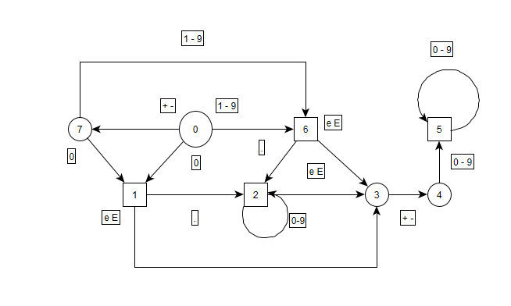

$id

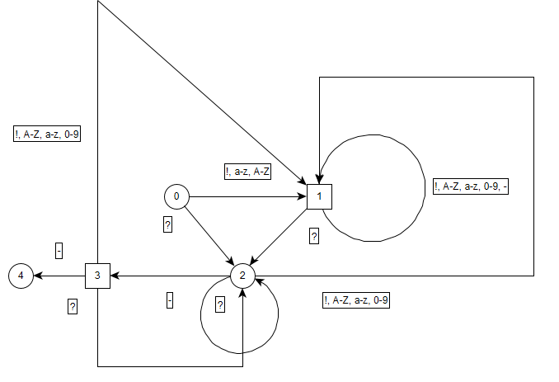$idq

